[논문제목]창의융합연구 논문 양식⁾[바탕, 14point, 진하게]
[논문 부제목]부제목[바탕, 12point,진하게]

저자의 소속, 이름[맑은 고딕, 8point]⁾
기관, 이름[바탕, 8point]
저자의 소속, 이름[맑은 고딕, 8point]
기관, 이름[바탕, 8point]
저자의 소속, 이름[맑은 고딕, 8point]
기관, 이름[바탕, 8point]

초록[맑은 고딕, 10point, 진하게]
초록은 논문 내용을 간단하게 이해할 수 있도록 논문의 전체 내용 중 독자들에게 알려야 할 부분만을 추려서 축약해 놓은 요약본입니다. 최대 400 단어를 넘지 않게 작성하되, 논문의 배경, 방법, 결과, 그리고 결론을 함축하여 작성합니다. 본 학술지 논문 심사는 ‘Double-blind peer review’를 통해 진행됩니다. 저자는 자신의 아이덴티티와 관련된 사항을 논문 심사를 위하여 본문에서 제거해야 합니다. 논문게재가 수락되면 저자와 소속이 논문에 표기 되어야 합니다.[바탕 10point]

키워드[맑은 고딕, 10point, 진하게]
키워드 1, 키워드 2, 키워드 3, 키워드 4 (쉼표로 구분 된 키워드 4~5단어 작성) [바탕 10point]
1. 소개[맑은 고딕, 11point, 진하게]

논문 템플릿은 창의융합 디자인연구소의 간행물에서 사용하고 있는 일관된 형식을 사용하여 제공합니다. 본 논문 템플릿을 사용하는 저자는 별도의 사양없이 연구소의 어워드, 학술대회, 학술지에 제출할 수 있습니다.[본문 바탕, 10point]

1.1. 논문 템플릿 소개[맑은 고딕, 10point, 진하게]
본 논문 템플릿이 제공하는 지침을 따르게 되면 제출 논문 원고의 접근성이 향상됩니다. 제목 스타일이 논문 작성 지침에 따라 적용되고 표는 이미지가 아닌 워드 프로그램의 표를 사용하여 생성하여야 하고 그림에는 그림에 해당 텍스트가 있어야 하며, 목록 스타일이 지침에 따라 적용되는지 확인해야 합니다. 논문의 제출 버전에는 머리글이나 바닥 글이 없어야 하며, 수락 후 원고가 처리 될 때 추가됩니다. 한 열 형식으로 유지해야 합니다. 스타일이나 여백을 변경하지 않도록 합니다.
논문 게재가 승인되면, 저자에게 다음 단계에 대한 지침이 제공됩니다. 그런 다음 저자는 해당 발행물의 웹사이트에 있는 제출 지침을 따라 제출해야 합니다. 논문 제출이 접수되면 저자의 논문은 리뷰, 수정, 재수정 및 승인을 위해서 지정된 워드 또는 형식으로 제공됩니다.

2. 콘텐츠 요소 삽입[맑은 고딕, 11point, 진하게]

다음 하위 섹션에서는 문서에 그림, 표 및 방정식을 삽입하는 방법에 대한 지침을 제공합니다. [바탕, 10point]

2.1. 표[맑은 고딕, 10point, 진하게]
표는 텍스트 내용 뒤에 삽입되어야 하며 식별을 위한 특정 스타일이 있는 "플롯 요소"입니다. 이미지를 사용하여 표를 넣지 말아주십시오. 표를 이미지로 넣게 되면 보조 기술을 사용하는 독자가 이미지에 액세스 할 수 없습니다. 모든 테이블 위에는 “Table”스타일이 적용된 캡션 (제목)이 있어야 합니다.

표 1 워드 템플릿에서 가능한 스타일
Style Tag | Definition | Style Tag | Definition
Title_document | main title of article | ListParagraph | list items
Subtitle | subtitle of article | Statements | math statements
Authors | author name | Extract | block quotations
Affiliation | author affiliation information | Algorithm Caption | caption for algorithm
Abstract | abstract text | AckPara | acknowledgements text
Keywords | keywords text | Bib_entry | references
Head1 | heading level 1 | AppendixH2 | appendix heading level 2
Head2 | heading level 2 | AppendixH3 | appendix heading level 3
Head3 | heading level 3 | TableCaption | title of table
PostHeadPara | first paragraph after a heading | TableHead  TableFootnote | column head of table  footnote to table
Para | Subsequent paragraphs of general text | Image | figures
ParaContinue  DisplayFormula | flush left text after display items like math equations, lists etc.  numbered math equation | DOI | Digital object identifier
DisplayFormulaUnnum | unnumbered equations | Label | labelª
ComputerCode | Display Computer codes | In-text code | intext computer code
Short Title | Short title of article

2.2. 그림[맑은 고딕, 10point, 진하게]
그림은 텍스트 참조 뒤에 삽입되어야 하며 식별을 위한 특정 스타일이 있는 "플롯 요소” 입니다. 그림을 삽입하고 “Figure”스타일을 적용합니다. 그림 캡션의 경우 그림 캡션 스타일을 적용합니다.
2.2.1. 절반 너비 그림[맑은 고딕, 10point]
그림 1은 스타일이 적용된 반 페이지 너비 그림 및 캡션의 예입니다. 그림에 출처가 포함되어야 하는 경우 아래 예와 같이 명확하게 표기 합니다.

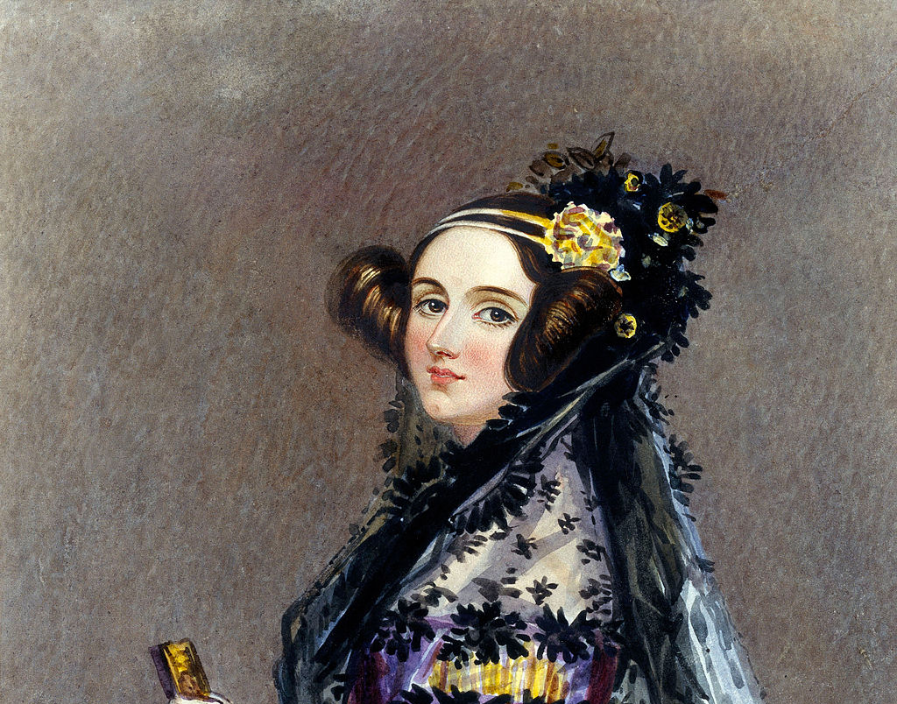
그림 1 Watercolour portrait of Ada King, Countess of Lovelace, circa 1840, possibly by Alfred Edward Chalon [Public domain], via Wikimedia Commons. (https://en.wikipedia.org/wiki/Ada_Lovelace#/media/File:Ada_Lovelace_portrait.jpg)

2.2.2. 그림[맑은 고딕, 10point]
그림 2는 스타일이 적용된 전체 페이지 너비에 걸친 그림 및 캡션의 예입니다. 그림에 출처가 포함되어야 하는 경우 아래 예와 같이 명확하게 표기 합니다.

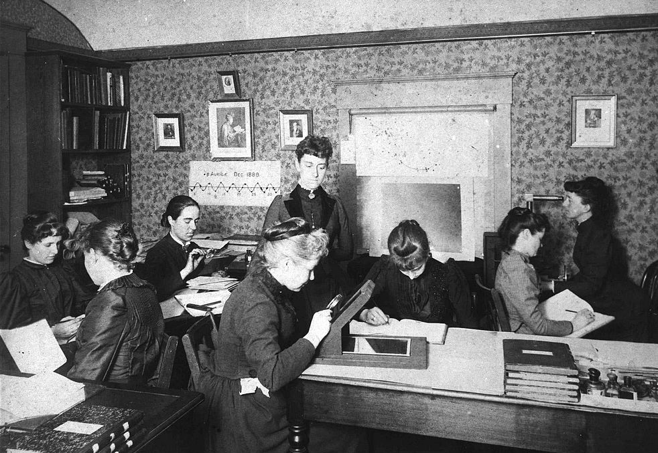
그림 1 Astronomer Edward Charles Pickering's Harvard computers. [Public domain], via Wikimedia Commons. (https://en.wikipedia.org/wiki/Women_in_computing#/media/File:Astronomer_Edward_Charles_Pickering's_Harvard_computers.jpg)

2.2.3. 다중 부분 그림[맑은 고딕, 10point]
작성자는 단일 캡션 위에 다중 이미지를 그림으로 삽입 할 수도 있습니다. 삽입 된 모든 그림에는 이미지 스타일이 적용되어야 합니다. 다음은 논문에 다중 부분 그림 삽입 지침입니다. 저자가 여러 부분으로 된 이미지 두 개를 삽입 하려면 행과 열 표를 하나씩 그리고 셀에 이미지를 하나씩 삽입해야 합니다. 저자가 여러 부분으로 된 이미지 세 개를 삽입 하려면 한 행과 세 열로 된 표를 그리고 세 셀 모두에 이미지를 하나씩 삽입해야 합니다. 저자가 4 개의 다중 이미지를 삽입하려면 2 행 2 열 표를 그리고 4 개 셀 모두에 이미지를 하나씩 삽입해야 합니다. (다음 예 참조)

그림 1 다중 이미지의 레이아웃은 표 내의 위의 예에 따라 순서를 배치합니다.

2.2.4. 그림 설명[맑은 고딕, 10point]
모든 그림에는 그림 설명이 있어야 합니다. 이러한 설명은 이미지의 내용을 볼 수 없는 사람에게 전달가능하게 합니다. 또한 검색 엔진 크롤러에서 이미지 색인화 및 이미지를 인식할 수 없는 경우에도 사용됩니다. 그림 설명은 100자 미만의 형식이 지정되지 않은 일반 텍스트여야 합니다.
그림 설명은 그림 캡션을 반복해서는 안됩니다. 그 목적은 아직 논문의 캡션이나 본문에 제공되지 않은 중요한 정보를 캡처하는 것입니다. 중요하고 복잡한 새로운 정보를 전달하는 그림의 경우 짧은 일반 텍스트 설명이 적절하지 않을 수 있습니다.

2.3. 인용문[맑은 고딕, 10point, 진하게]
본 논문은 American Psychological Association(APA)에 따라 본문에 기술하는 방법을 활용합니다. 본문작성시, 각주는 지양하며, 본문 글에 참고문헌으로부터 인용된 문헌의 내용이 서술되도록 작성합니다.
단독 저자의 단일 저작물 인용 예) 잡스 (Jobs, 2007)에 의하면, (영문 저자 인용인 경우, 한국어로 이름을 서술하고 참고문헌의 정확한 영문 성을 기입한 후, 문헌의 출판 년도를 함께 서술합니다) 김미경 (Kim, 1999)에 의하면, (국문 저자 인용인 경우, 국문으로 성과 이름 붙여 모두 기술하고 영문 성(Last Name)을 기입한 후, 문헌의 출판 년도를 함께 서술합니다.)
다수저자의 단일 저작물 인용 예) 잡스, 호세, 그리고 케슬러 (Jobs, Hosea, and Kessler, 2003)에 따르면,

2.4. 방정식[맑은 고딕, 10point, 진하게]
수학 방정식에는 번호가 매겨진 디스플레이 수학 방정식과 번호가 매겨지지 않은 디스플레이 수학 방정식의 두 가지 유형이 있습니다. 아래는 그 두가지 유형의 예입니다.

2.4.1. 번호가 매겨진 방정식[맑은 고딕, 10point]
번호가 매겨진 방정식 스타일은 번호가 매겨진 수학 방정식에 적용됩니다. 번호 표시 방정식은 항상 오른쪽에 방정식 번호(레이블)가 있습니다.

$\frac{x=-b±\sqrt{b^{2}-4ac}}{2a}$ (1)

2.4.2. 번호가 매겨지지 않은 방정식[맑은 고딕, 10point]
번호가 매겨지지 않은 방정식 스타일은 번호가 지정되지 않은 방정식에만 적용됩니다. 번호가 지정되지 않은 표시 방정식은 오른쪽에 방정식 번호를 포함하지 않습니다. 이 요소는 번호가 지정된 방정식과 구별됩니다.

$$\frac{x=-b±\sqrt{b^{2}-4ac}}{2a}$$

3. 컴퓨터 코드[맑은 고딕, 11point, 진하게]

디스플레이 컴퓨터 코드는 “ComputerCode” 스타일을 사용하여 삽입할 수 있습니다.
CHAT Start
SAY Welcome to my world
WAIT 1.2
SAY Thanks for Visiting
ASK Do you want to play a game?
OPT Sure
OPT No Thanks
Similary, this is an example of intext code text.

참고문헌[맑은 고딕, 11point, 진하게]

[학술지]
이정민 (2020). 디자인에 대한 판단의 유도 : 연관 디자인심리 원리 및 공간디자인에의 적용 사례 분석. 한국공간디자인학회 논문집, 15(1), 51-66. DOI :10.35216/kisd.2020.15.1.51
(DOI 생성된 학술지는 표기 부탁드립니다.)

[책]
정현숙 (2012). 공교육 천국 네덜란드. 서울: 한울.
Gregg, M., & Seigworth, G. J. (2010). 정동 이론 : 몸과 문화, 윤리, 정치의 마주침에서 생겨나는 것들에 대한 연구. 최성희, 김지영, 박혜정 공역 (2015). 서울: 갈무리.

[Books]
• Basic Form:
Struk, W., Jr., & Wite, E. B. (1979). The guide to everything and then more stuff. New York, NY: Macmillan.
• A Translation:
Laplace, P. S. (1951). A philosophical essay on probabilities (F. W. Truscott & F. L. Emory, Trans.). New York, NY: Dover. (Original work published 1814)
Note: When you cite a republished work, like the one above, in your text, it should appear with both dates: Laplace (1814/1951).
• Article or Chapter in an Edited Book:
Bergquist, J. M. (1992). German Americans. In J. D. Buenker & L. A. Ratner (Eds.), Multiculturalism in the United States: A comparative guide to acculturation and ethnicity (pp. 53–76). New York, NY: Greenwood.
• Edition Other Than the First:
Greory, G., & Pary, T. (2006). Designing brain-compatible learning (3rd ed.). Thousand Oaks, CA: Corwin.
• Multivolume Work:
Wiener, P. (Ed.). (1973). Dictionary of the history of ideas (Vols. 1–4). New York, NY: Scribner’s.

[Article in Periodicals]
• Basic Form:
Gable, R. A. (2004). Hard times and an uncertain future: Issues that confront the field of emotional behavioral disorders. Education and Treatment of Children, 27(4), 341–352.
• Journal Article with DOI:
Paivio, A. (1975). Perceptual comparisons through the mind's eye. Memory & Cognition, 3, 635-647. doi:10.1037/0278-6133.24.2.225
• Review:
Det-Read, C., & Zukow-Goldring, P. (2001). Is modeling knowing? [Review of the book Models of cognitive development, by K. Richardson]. American Journal of Psychology, 114, 126–135.

[Other Print Sources]
• Reference list entry:
Vissing, K., Brink, M., Lonbro, S., Sorensen, H., Overgaard, K., Danborg, K., ... Aagaard, P. (2008). Muscle adaptations to plyometric vs. resistance training in untrained young men. Journal of Strength and Conditioning Research, 22(6), 179–181.
• Dissertation, Unpublished:
Ritzmann, R. E. (1974). The snapping mechanism of Alpheid shrimp (Unpublished doctoral dissertation). University of Virginia, Charlottesville, VA.
Oviedo, S. (1995). Adolescent pregnancy: Voices heard in the everyday lives of pregnant teenagers (Unpublished master’s thesis). University of North Texas, Denton, TX.
• Government Document:
National Institute of Mental Health. (1990). Clinical training in serious mental illness (DHHS Publication No. ADM 90-1679). Washington, DC: U.S. Government Printing Office.
• Conference Proceedings:
Schnase, J. L., & Cunnius, E. L. (Eds.). (1995). Proceedings from CSCL ‘95: The First International Conference on Computer Support for Collaborative Learning. Mahwah, NJ: Erlbaum.

[Electronic Sources]
• Article From an Online Periodical:
Bernstein, M. (2015). Ten tips on writing the living web. A List Apart: For People Who Make Websites, 149. Retrieved from http://www.alisapart.com/articles/writeliving
• Article From an Online Periodical with DOI Assigned:
Browlie, D. (2003). Toward effective poster presentations. European Journal of Marketing, 41, 1224-1245. http://doi:10.1108/03090560710821861
• Article From an Online Periodical with no DOI Assigned:
Hamfi, A. G. (1981). The funny nature of dogs. E-journal of Applied Psychology, 2(2), 38–48. Retrieved from http://ojs.lib.swin.edu.au/index.php/fdo
• Electronic Books:
Browlie, D. (n.d.). Taytay’s tales: Traditional Pueblo Indian tales. Retrieved from http://digital.library.upenn.edu/women/dehuff/taytay/taytay.html
• Online Newspaper Articles:
Becker, E. (2001, August 27). Prairie farmers reap conservation's rewards. The New York Times. Retrieved from http://www.nytimes.com

논문접수일자 : 2020. 3. 1.
수정원고접수 : 2020. 4. 28.
게재승인일자 : 2020. 5. 5.

[Title] The Title[Times New Roman, 14point]
[Subtitle] This is Short Title of the Paper.[Times New Roman, 12point]

First Author's Name, Initials, and Last name
First author's affiliation, an Institution with a very long name, xxxx@gmail.com
Second Author's Name, Initials, and Last Name
Second author's affiliation, possibly the same institution, xxxx@gmail.com
Third Author's Name, Initials, and Last Name
Third author's affiliation, possibly the same institution, xxxx@gmail.com

ABSTRACT

This submission template allows authors to submit their papers for review to an Awards, Conference or Journal without any output design specifications incorporated at this point in the process. The manuscript template is a single column document that allows authors to type their content into the pre-existing set of paragraph formatting styles applied to the sample placeholder text here.
An abstract must contain no more than 250 words. It should indicate the Background, Methods, Result, and Conclusion. If your review process will be double-blind: The submitted document should not include author information. Submissions containing author identifying information may be subject to rejection without review. Upon acceptance, the author and affiliation information must be added to your paper.[Times New Roman 10point]

KEYWORDS
Insert comma delimited author-supplied keyword list, Keyword number 2, Keyword number 3, Keyword number 4

1) 연구비 지원여부 / 학위 여부 / 학술대회 발표 여부
) 교신저자: 서울특별시 용산구 청파로47길 100 숙명여자대학교 디자인 연구소, 김숙명, Email: eee@fff.ac.kr

